Основное направление педагогической деятельности в
БМБУ ДО «Детская школа искусств №2» -
декоративно-прикладное искусство (ДПИ).

Я, Туганова Валентина Геннадьевна, преподаватель БМБУ ДО «ДШИ № 2». Преподаю предметы: основы ИЗО и рисования, прикладное творчество, графику, лепку в 1-3 классах ДОП «Изобразительное искусство» (срок обучения 3 года).
Цель моей работы – воспитание всесторонне гармоничной личности, достижение обучающимися положительной динамики результатов освоения образовательных программ, продолжение выпускниками обучения в профильных учебных заведениях.
Активно занимаюсь подготовкой учащихся к поступлению в профильные учебные заведения. За период 2009-2014 гг. учащиеся моих выпусков поступили:
- Маслова Анна Сергеевна – ГАПОУ СО «Областной техникум дизайна и сервиса», очная форма обучения по основной образовательной программе «Реклама» с 01.09.2015 г.
- Порошина Елена Евгеньевна – ФГАОУ ВО «УрФУ имени первого президента России Б.Н. Ельцина», очная (бюджетная) форма обучения по основным образовательным программам департамента «Факультет искусствоведения и культурологии» ИГНИ с 01.09.2016 г.
- Терсинцева Кристина Сергеевна – УрГПУ, обучение по договору возмездного оказания услуг, заочная форма обучения по направлению 51.03.02 Народная художественная культура. Профиль: «Руководство студией кино-, фото-, видеотворчества» института музыкального и художественного образования с 01.09.20015 г.
- Байтурина Юлия Наримановна – УКСАП, очная форм обучения, факультет «строительства и эксплуатации зданий и сооружений», с 01.09.2014 г.
- Данилова Ксения Сергеевна – ФГБОУ ВПО «УГГУ», очная форма обучения, факультет геологии и геофизики (ювелирное дело), с 01.09.2014 г.
- Жукова (Топоркова) Евгения Станиславовна – РГППУ, очная форма обучения за счет средств субсидии из госбюджета, «факультет графический дизайн», с 01.09.2014 г.
- Шитикова Анастасия Сергеевна – Гимназия №8 «Лицей им. С.П. Дягилева», с 01.09.2015 г.
- Бачинина Ксения Александровна – Нижнетагильский государственный
социально-педагогический институт филиал Российского государственного профессионально-педагогического университета, факультет Художественного образования, 01.09.2018 г.
Одной из приоритетных задач стало выявление и развитие творческих способностей учащихся. Участвуя в различных конкурсах и фестивалях, учащиеся моих классов получили дипломы:
- Международные – 10
- Всероссийские – 7
- Региональные – 18
- Областные –
- Городские – 26
Личным вкладом в повышение качества образования, совершенствования методов обучения и воспитания я считаю:
- написание статьи в сборник Томского Госуниверситета «Пути решения проблем развития воображения у детей младшего школьного возраста на уроках художественного цикла в детской школе искусств (на примере «Грамматики фантазии» и «Сказок по телефону» Дж. Родари).
Выдержка из опубликованной статьи:
«Ребенок, воображение, творчество, фантазия. Время не стоит на месте. За окном XXI век. Дети чуть ли не с пеленок свободно осваивают сотовый телефон и компьютер, порой даже обгоняя в этом взрослого человека. Родители в восторге от своего чада! Вундеркинд растет! Но всегда ли это хорошо? Не растеряли ли мы что-то важное благодаря этому прогрессу?
В художественную школу каждый год приходят новые дети, умные, экипированные, но многие из них совсем не читают книг. Они имеют дорогие планшеты и телефоны, умеют скачивать из интернета нужную информацию, но с воображением у многих проблемы. Почему? Как научить ребенка фантазировать, представлять? Многие дети не знают сказок. Вместо них смотрят дома по телевизору мультики сомнительного содержания, в основном, иностранные. Родителям некогда, включили канал "Disney", и ребенок остается один на один с "человеком-пауком" или "черепашками-ниндзя". Сказка на ночь и укладывание ребенка в 9 часов вечера ушли в прошлое. Многие дети ложатся спать за полночь. В школе искусств, где перед учащимися стоит задача придумать и нарисовать, например, иллюстрацию к русской народной сказке, зачастую с этим возникают проблемы. Хорошо, что есть дети, которые дружат с книгой! Они легко справляются с поставленной задачей. А за соседним мольбертом сидит ребенок, который никак не может вспомнить или представить нужный сюжет. Он пытается подглядывать к своему соседу, рисуя что-то подобное. Как помочь таким детям преодолеть этот барьер и выбраться из трудной для них ситуации?
Итальянский детский писатель Джанни Родари написал книгу, в которую вошли произведения "Грамматика фантазии" и "Сказки по телефону". Впервые Дж. Родари опубликовал в 1962 г. в римской газете "Паэзе Сера» «Учебное пособие по выдумыванию сказок". В "Грамматике фантазии" рассматриваются проблемы развития творческого начала у детей, вопросы разностороннего воспитания ребенка, формирование его индивидуальности с помощью коллекции игр и нескучных заданий, побуждающих к сочинительству. Это "бином фантазии", фантастическая гипотеза, конструирование загадки и техника нонсенса, игры со сказками. "Сказки по телефону"- это маленькие поучительные истории, в которых автор с присущей ему фантазией и юмором учит детей быть добрыми и честными.
Приемы Дж.Родари работают не сами по себе, а только в руках думающего и наблюдательного взрослого, который относится к ребенку с пониманием и уважением, который способен учиться у ребенка. Одним из важнейших этапов в развитии личности, во время которого закладываются первые "камешки", фундамент будущего социального поведения, является период детства.
Советы Дж. Родари, на мой взгляд, можно применять в рамках таких предметов, как станковая композиция, декоративно-прикладное искусство (аппликация, коллаж), графика, лепка. В своей работе с учащимися я начала применять их постепенно, понемногу. Чтобы «расшевелить» учащихся, у которых проблемы с фантазией, начинала рассказывать истории, происходившие со мной в детстве, где-то импровизируя на ходу. Это происходило спонтанно, не по плану. Наблюдая за реакцией детей, продолжала развивать сюжет и подводила их к нужной теме. Маленькие дети очень доверчивы, поэтому они быстро идут на контакт с педагогом, - главное, заинтересовать их. Проработав три года с подготовительным классом, отметила, что учащиеся стали быстрее выражать свои мысли на бумаге, у каждого из них появился свой почерк, они стали более раскованы в работе. Основная часть класса подошла к завершению трехлетней программы с хорошими знаниями и умением владения различными инструментами и материалами, что позволило учащимся успешно сдать вступительный экзамен и поступить на дальнейшее обучение по предпрофессиональным программам».
Совершенствую методы обучения и воспитания учащихся. Транслирую в педагогическом коллективе опыт своей профессиональной деятельности, в том числе экспериментальной. Провела 2 мастер-класса по изготовлению славянской куклы-оберега из ниток «На здоровье» в 2016 г., мастер-класс по изготовлению подсвечника-сувенира к Новому году в студии для детей «Мастер-класс», 2015 г.
Выдержка из методического обоснования открытого урока:
Методическое обоснование открытого урока по прикладному творчеству в 3 кл. ДОП-3 (срок обучения 3 года) преподавателя Тугановой В.Г.

Дата: 15. 03.2017г.
Тема: «Славянские куклы-обереги».
Цель: - развитие эстетического и эмоционального восприятия в процессе изготовления куклы-оберега из ниток «На здоровье».
Задачи:
Обучающие:
- познакомить с историей возникновения обрядовых кукол;
- закрепить практические навыки работы с нитками;
Развивающие:
- способствовать развитию художественных способностей учащихся;
- способствовать развитию мелкой моторики рук, глазомера;
Воспитательные:
- формировать усидчивость, умение добиваться поставленной цели;
- формировать эстетические представления и художественный вкус;
- формировать бережное отношение к народным традициям и обрядам;
Предполагаемый результат:
- развитие практических навыков в декоративно-прикладном творчестве;
Методы и приемы:
- рассказ, беседа, наглядный показ педагога, таблица слайд-шоу, объяснение, упражнение;
Используемые технологии:
- личностно-ориентированные технологии;
- технология погружения в историю;
- мультимедийные технологии;
Длительность урока:
45 минут + 45 минут с переменой 10 минут;
План урока:
1. Организационная часть, объяснение задач урока (7 мин.);
2. Погружение в тему урока (15 мин.);
3. Мастер-класс преподавателя (13 мин.);
4. Практическая работа учащихся (40 мин.);
5. Анализ работ учащихся, организация мини-выставки (10 мин).
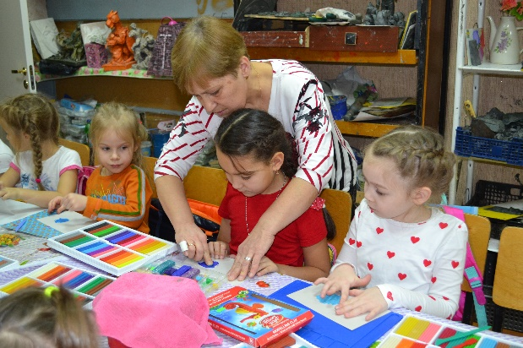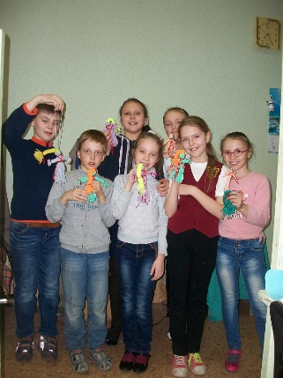

В своей работе продуктивно использую следующие технологии: здоровье-сберегающие, дифференцированные.
Активно участвую в методической работе педагогических работников организации: педсоветах ДШИ, методических секциях художественного отделения, докладах. Также с удовольствием занимаюсь оформительской деятельностью, участвую в субботниках, праздничных мероприятиях, демонстрациях, участвую в приеме и отбору учащихся, в работе жюри конкурсов по ДПИ.
Разработала программы учебных предметов «ЛЕПКА», «ПРИКЛАДНОЕ ТВОРЧЕСТВО» и «РИСОВАНИЕ И ЛЕПКА» (предмет включен в перечень занятий в группах раннего эстетического развития), на основе «Рекомендаций по организации образовательной и методической деятельности при реализации общеразвивающих программ в области искусств», утвержденных приказом Министерства культуры Российской Федерации, а также с учетом многолетнего педагогического опыта в области изобразительного искусства в детских школах искусств (с программами можно ознакомиться на сайте ДШИ по ссылке https://dshi2.ekb.muzkult.ru/d/struktura_4).
Занимаюсь самообразованием, участвую в международных онлайн-конференциях, онлайн-обучении живописи, прикладному творчеству, занимаюсь фото, живописью в студии Натальи Письмак, лично участвую в различных выставках и конкурсах в Березовском, Екатеринбурге, Алапаевске. 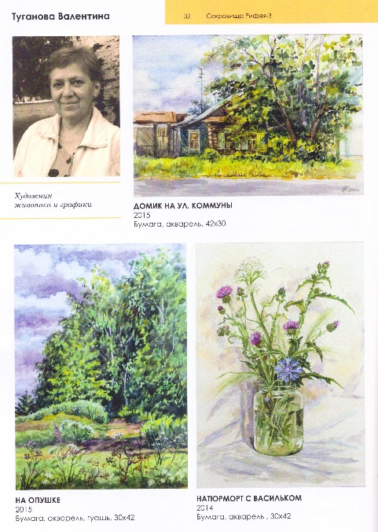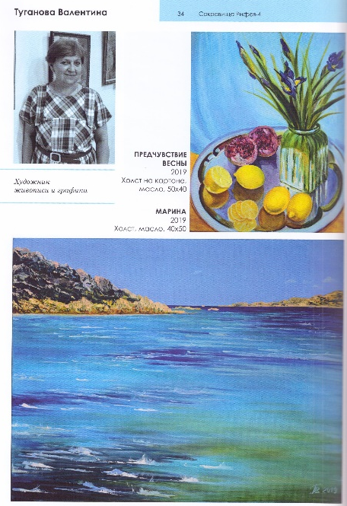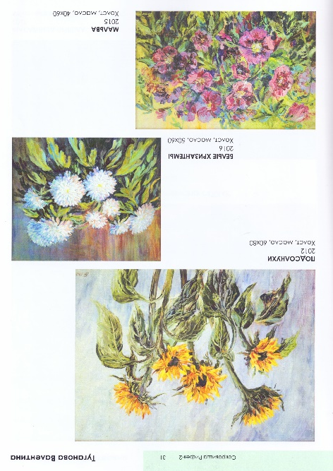
Выставки:
- IV городской фестиваль самодеятельного народного творчества «Екатеринбургские родники», 2011 г.
- Экспозиционные проекты, студийная выставка «Вариации на тему» в галерее «Окно», ДК ВИЗа, 2011 г.
- Традиционная выставка живописи, Дом художника, 2011 г.
- Биеннале-фестиваль «Урал-Графо», галерея современного искусства,2012 г.
- Студийная выставка «Радуга на шпильках», Каприз №3, галерея современного искусства, 2012 г.
- Персональная выставка «Я радуюсь солнцу», ДШИ №2, Дворец молодежи, центральная библиотека, г. Березовский, 2012 г.
- Выставка-аукцион, арт-клуб «Татьянин день», 2012 г.
- Персональная выставка «С той поры, как было тепло», центр арт-терапии «Краски души», г. Екатеринбург, 2012 г.
- Традиционная выставка живописи, Дом художника, 2012 г.
- Выставка «Летние пленэры», центр арт-терапии «Краски души», 2012 г.
- Международная выставка-продажа произведений искусств «Арт Урал», КОСК «Россия», 2012 г.
- Выставка графики, Дом художника, 2013 г.
- Студийная выставка «Радуга на шпильках», «Путешествие в любовь», галерея современного искусства, 2013 г.
- Студийная выставка «А женщина женщиной будет», краеведческий музей, 2014 г.
- Выставка-продажа «Зима», «Весна», дегустационный зал магазина «Магнум», 2015 г.
- Студийная выставка «Цветомузыка», музыкальное училище им. П.И. Чайковского,2015 г.
- Студийная выставка «Радуга на шпильках» «Цветные сны», галерея современного искусства, 2015 г.
- Выставка-продажа произведений живописи, художественная галерея ТЦ «Антей», 2015 г.
- Выставка «Пейзажная сюита», духовно-просветительский центр «Царский», 2016 г.
- Персональная выставка «Но я летаю еще во сне!», центральная библиотека им. А.С. Пушкина, г. Алапаевск, Свердловская область, 2016 г.
- Ярмарка «Теплота», благотворительная выставка-продажа «За детскую улыбку», музей истории Екатеринбурга, 2016 г.
- VI выставка-продажа АРТ-Екатеринбург, «Уральские выставки», музей «На плотинке», 2017 г.
- Международный фестиваль-конкурс «Южно-Уральск – Зальцбург», 2017 г.
- VI городской фестиваль самодеятельного народного творчества «Екатеринбургские родники», ДК ВИЗа, ДК Эльмаш, 2017 г.
- I открытый уральский конкурс живописи, графики и дпи «Сокровища Рифея», 2017 г.
- Персональная выставка «Пора цветения», Сити-центр, 2018 г.
- VIII международный фестиваль художественного творчества «Золотой Олимп», 2018 г.
- II открытый уральский конкурс живописи, графики и дпи «Сокровища Рифея», музыкальное училище им. П.И. Чайковского, 2018 г.
- Выставка работ лауреатов «Сокровища Рифея», ККТ «Космос», 2018 г.
- Выставка-продажа картин «Бал букетов», галерея «Универбыт», 2018 г.
- Персональная выставка, галерея «Универбыт», 2018 г.
- Студийная юбилейная выставка «С первого взгляда», Дом кино, 2018 г.
- III открытый конкурс живописи, графики и дпи «Сокровища Рифея», музыкальное училище им. П.И. Чайковского, 2018 г.
- Персональная выставка «С той поры как было тепло…», СКБ-Контур, 2019г.
- IV открытый конкурс живописи, графики и дпи «Сокровища Рифея», музыкальное училище им. П.И. Чайковского, 2019 г.

Некоторые работы находятся в частных коллекциях в Крыму, Украине, Верхней Пышме, Екатеринбурге, Березовском.

В мае 2019 года участвовала в Международном пленэре ART-Kafabella в рамках проекта «Творческие дачи в Крыму», который проходил в период с 20 по 30 мая 2019 года в поселке Новый Свет (АО Крым).
